APPUNTI DA SISTEMARE PER RELAZIONE

Progetto:

Servizi Restful

Addressability:

* Espone aspetti interessanti del progetto come risorse
* Espone un URI per ogni parte di informazione che può servire
* Una risorsa può essere referenziata
* Deve avere al massimo un nome

URI

* È il nome dell’indirizzo di una risorsa
* Dev’essere descrittiva

Statelessness

* Ogni chiamata http è completamente isolata dall’altra

Express

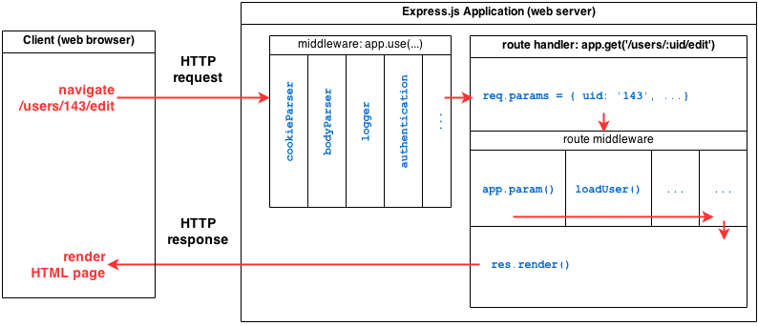

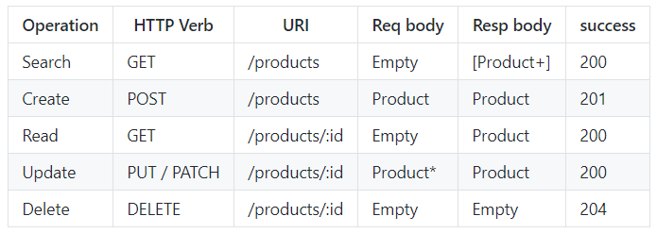

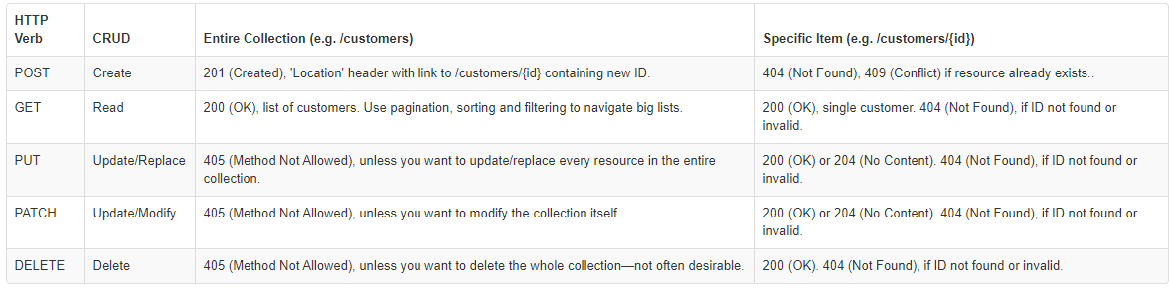

Fasi AGILE:

Analisi

Design

Coding

Testing

Deployment

Kanban

Todo

Dev

Test

Release

Done